Controle de Versões
Versão | Data | Autor | Notas da Revisão
1.0 | 14-07-2016 | LUCAS MIRANDA | ELABORAÇÃO INICIAL

Sumário
1 Especificação 1
2 Análise 1
3 Desenvolvimento 1
4 Homologação 4
5 Teste com o usuário 4
6 Entrega 4

Especificação
Melhoria CAD, ou seja, ao mudar o status CAD o sistema deve preencher a data da mudança do Status.

Análise
O departamento de Compras tinha que ir nos relatórios feitos por Planilha Excel nas redes mapeadas para a equipe do Plotter, não tinha segurança 100%, caso alguém exclua sem querer os dados eram perdidos.

Desenvolvimento

LINX

-Propriedades
Criada 2 propriedades para a tela 002006 – Produto Acabado, localizada em dados adicionais.
- Propriedade: 00375 -> Status Cad
- Propriedade: 00376 - >Status Mostruario

- Trigger Prop_Produtos
Ao criar o produto com o status CAD preenchido ou modificar o Status CAD a trigger irá fazer UPDATE na tabela PRODUTOS nos campos ANM_DATA_STATUS_CAD (Se mudar o Status CAD) / ANM_DATA_STATUS_MOST(Se mudar o Status Most)

- Trigger LXI_ANM_PROP_PRODUTOS
Status Cad
if ( select COUNT(*) from inserted where propriedade = '00375' and isnull(VALOR_PROPRIEDADE,'') <> '' ) > 0
begin
UPDATE A SET ANM_DATA_STATUS_CAD = convert(varchar(10),getdate(),112)
FROM PRODUTOS A
LEFT JOIN INSERTED B ON A.PRODUTO = B.PRODUTO AND B.PROPRIEDADE = '00375'
WHERE B.VALOR_PROPRIEDADE IS NOT NULL
end

Status Most
if ( select COUNT(*) from inserted where propriedade = '00376' and isnull(VALOR_PROPRIEDADE,'') <> '' ) > 0
begin
UPDATE A SET ANM_DATA_STATUS_MOST = convert(varchar(10),getdate(),112)
FROM PRODUTOS A
LEFT JOIN INSERTED B ON A.PRODUTO = B.PRODUTO AND B.PROPRIEDADE = '00376'
WHERE B.VALOR_PROPRIEDADE IS NOT NULL

- Trigger LXU_ANM_PROP_PRODUTOS
Status Cad
if ( select COUNT(*) from inserted a left join deleted b
on a.PROPRIEDADE = b.PROPRIEDADE and a.PRODUTO = b.PRODUTO
where a.propriedade = '00375' and a.VALOR_PROPRIEDADE <> b.VALOR_PROPRIEDADE or isnull(a.VALOR_PROPRIEDADE,'')<>'') > 0
begin
UPDATE A SET ANM_DATA_STATUS_CAD = convert(varchar(10),getdate(),112)
FROM PRODUTOS A JOIN INSERTED B ON A.PRODUTO = B.PRODUTO AND B.PROPRIEDADE = '00375'
LEFT JOIN DELETED C ON A.PRODUTO = B.PRODUTO AND B.PROPRIEDADE = C.PROPRIEDADE WHERE ISNULL(B.VALOR_PROPRIEDADE,'') = '' OR B.VALOR_PROPRIEDADE <> C.VALOR_PROPRIEDADE OR ISNULL(C.VALOR_PROPRIEDADE,'') = ''
end
Status Most
if ( select COUNT(*) from inserted a left join deleted b on a.PROPRIEDADE = b.PROPRIEDADE and a.PRODUTO = b.PRODUTO where a.propriedade = '00376' and a.VALOR_PROPRIEDADE <> b.VALOR_PROPRIEDADE or isnull(a.VALOR_PROPRIEDADE,'')<>'') > 0
begin
UPDATE A SET ANM_DATA_STATUS_MOST = convert(varchar(10),getdate(),112)
FROM PRODUTOS A JOIN INSERTED B ON A.PRODUTO = B.PRODUTO AND B.PROPRIEDADE = '00376'
LEFT JOIN DELETED C ON A.PRODUTO = B.PRODUTO AND B.PROPRIEDADE = C.PROPRIEDADE WHERE ISNULL(B.VALOR_PROPRIEDADE,'') = '' OR B.VALOR_PROPRIEDADE <> C.VALOR_PROPRIEDADE OR ISNULL(C.VALOR_PROPRIEDADE,'') = ''
end
- Criação dos Campos/Colunas
Na tela 002006 – Produtos Acabados foram criados dois campos na aba Complementos, Status Cad e Status Mostruário, o campo não é editável, é somente para visualização de data ao mudar o Status Cad/Status Most na aba Dados Adicionais.
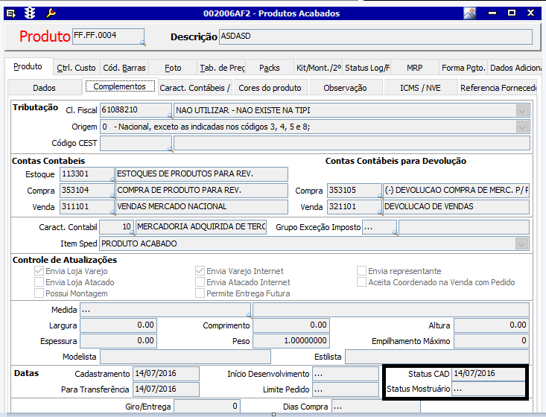

O desenvolvimento será aplicado:
Objeto PRG: 002006 – Produtos Acabados (Adição da coluna Data Status Cad e Status Mostruário na aba complementos)
Banco de dados: - Tabela Produtos(Criação das Colunas data Status Cad e Status Mostruário)
- Criação de trigger na Tabela Prop_Produtos (Status Cad e Status Mostruário)

Homologação

Teste com o usuário

Entrega
Será entregue no dia 26/07/2016.

Aprovações
Participante\Área solicitante | Assinatura | Data
Lucas Miranda\TI

